[05:25](https://youtu.be/woSvDIF6QDY?t=325)  
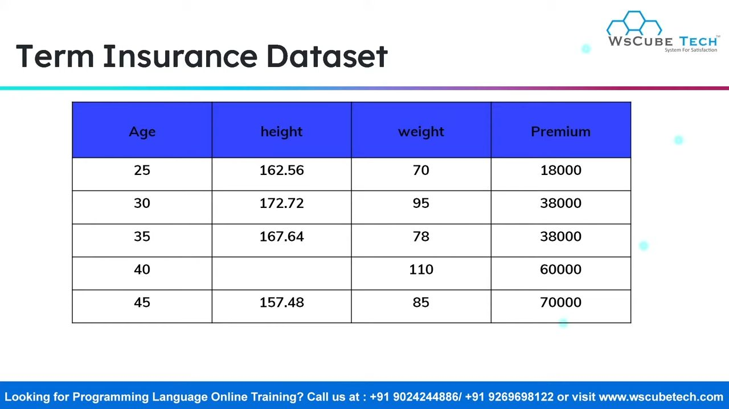  
[16:32](https://youtu.be/woSvDIF6QDY?t=992)  
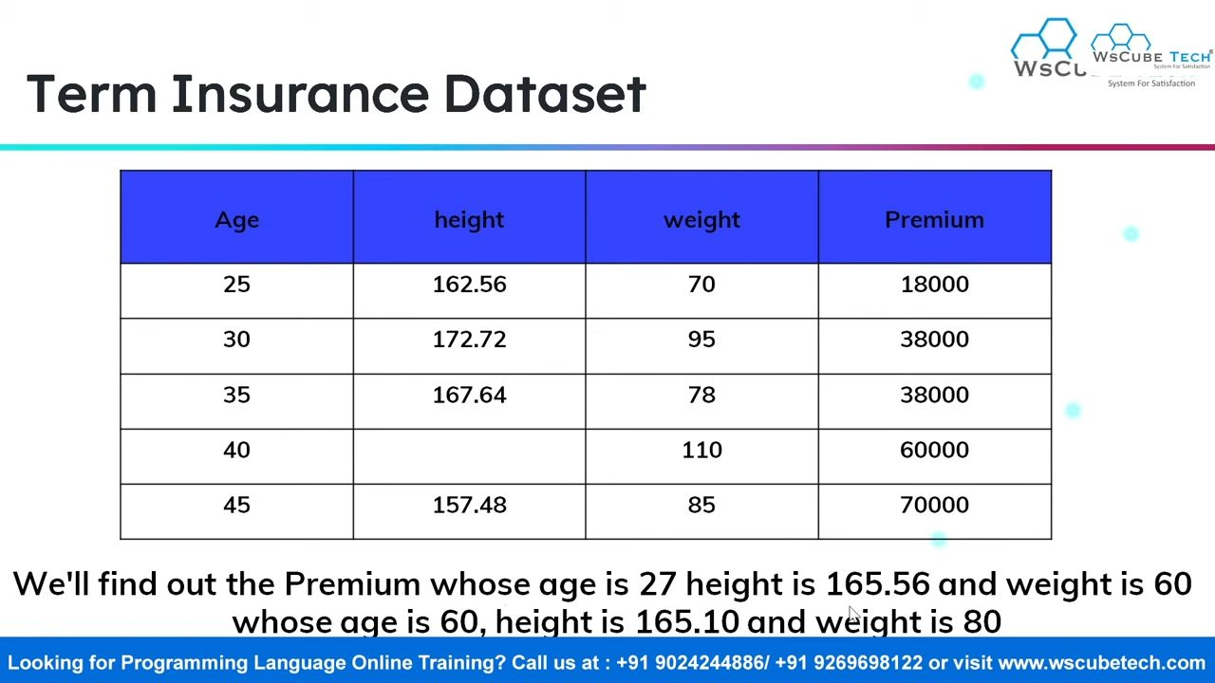

[15:36](https://youtu.be/woSvDIF6QDY?t=936)  
